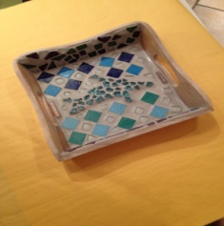

DES STAGES DE VACANCES

Cuisine / Pâtisserie
Chaque mardi de 15h00 à 18h00

Mosaïque / Origami
Chaque jeudi de 15h00 à 18h00

Cuisine/Patîsserie
Chaque vendredi de 15h00 à 18h00

25€/stage – 65€ pour 3 stage

LES GOÛTERS D’ANNIVERSAIRE

Choisissez avec votre enfant l’activité créative !!!
De la pâtisserie, à la création d’objet souvenir…
Couture, argile, création cartonnée, tableau, etc.

Le samedi de 14h00 à 16h00
10€/enfant
Offert à l’enfant qui invite pour 5 invités minimum

